中山大学东校区2005级第一学期高等数学一
期末考试(A)试题 （2006年1月）
姓名： 专业：
学号： 成绩：
警 示
《中山大学授予学士学位工作细则》第六条：“考试作弊不授予学士学位。”

- 求极限（每小题6分，共12分）
1． 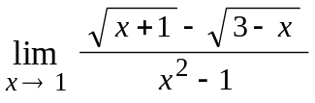 。 2．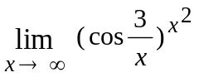 。
- 完成下列各题（每小题7分，共21分）
1．设函数 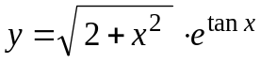 ，求 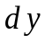 。
2．设函数 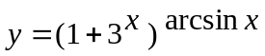 ，求 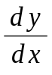 。
3．设函数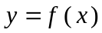 由参数方程 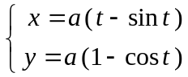 给出 ，求 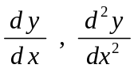 。
- 求积分（每小题7分，共28分）
1．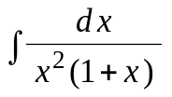 。 2．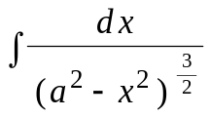 。
3．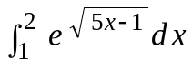 。 4．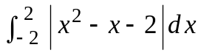 。
- （8分）把直线的一般方程 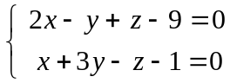 化为参数方程，再求通过点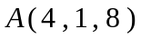并与直线垂直且相交的直线的方程。
- （8分）设函数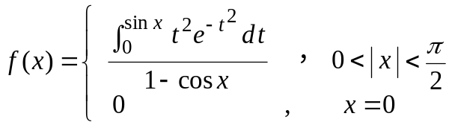 ，求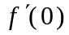 。
- （12分）设函数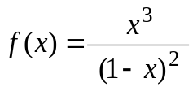 ， （1）求的单调区间与极值点；
（2）求的凸凹性区间与拐点； （3）求的渐近线。
七．（第1小题5分，第2小题6分，共11分）
- 证明不等式：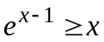 对任意实数成立 。
2．设函数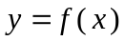在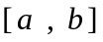上连续，在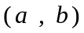内二次可微，通过
点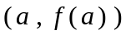与点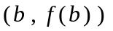的直线段与曲线相交于
点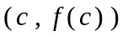，其中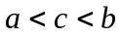，试证明：在内至少存在一点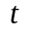，
使得 

